Índice
1. Propósito 2
2. Alcance 2
3. Estructura de carpetas 2
4. Nomenclatura de documentos 3
5. Versionado de documentos 3
6. Responsabilidades y permisos de accesos 4
Información del documento 4

Propósito
Establecer un marco estructurado para la gestión eficiente del repositorio documental, asegurando la trazabilidad, integridad y disponibilidad de los documentos del sistema de gestión de calidad.

Alcance
Tiene un alcance a nivel organizacional. Aplica a todos los documentos que se generan como parte del diseño del sistema de gestión de calidad.

Estructura de carpetas
En el repositorio documental, se encuentran las herramientas vigentes en la organización, las cuales están a disposición del personal para la implementación del sistema de gestión de calidad.
El nombre de la carpeta raíz se escribe con mayúsculas al ser las siglas de sistema de gestión de calidad. El nombre de las carpetas se escribe la primera letra con mayúsculas y respetando acentos, por ejemplo, Planeación.
Los elementos del lado derecho son el tipo de documento que va en cada carpeta.

- SGCP
  - Operaciones
    - Desarrollo
    - Ventas
    - Proyectos
  - Administración
  - RR. HH.
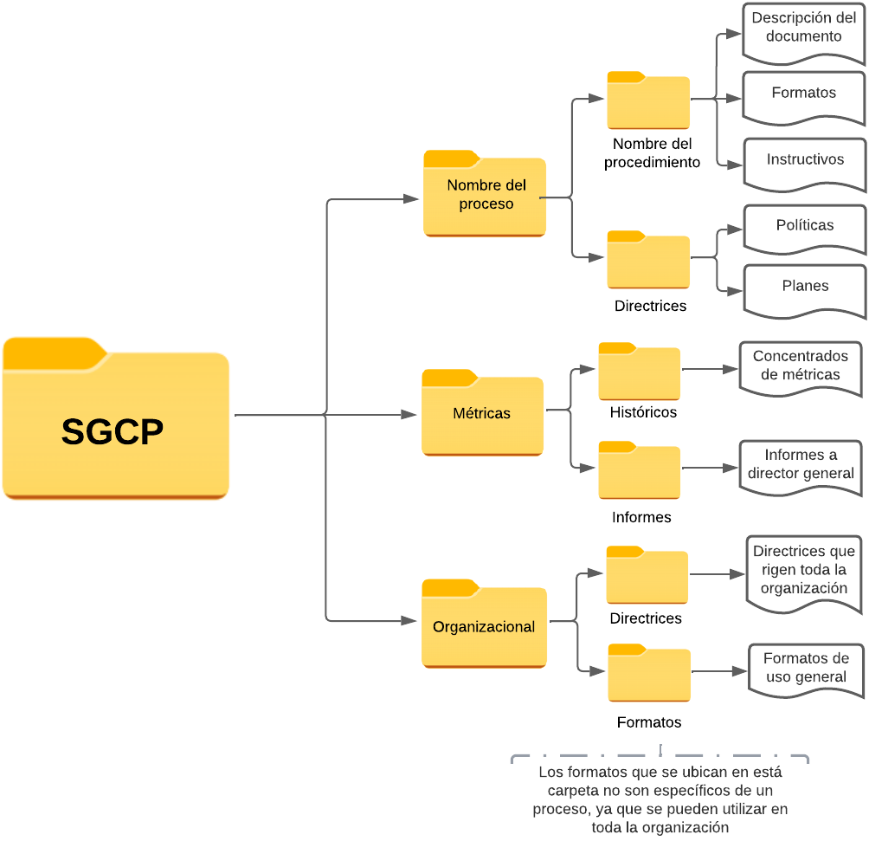

Nomenclatura de documentos
El nombrado de los documentos tiene que seguir el siguiente formato:
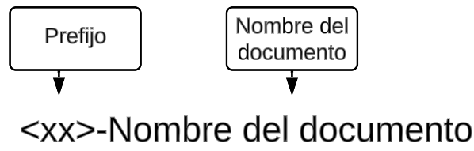
El prefijo el documento se escribe con mayúsculas.
El nombre del documento inicia con mayúscula y se tienen que respetar los acentos, por ejemplo, Ambiente estándar de trabajo.
Se utiliza esta nomenclatura cuando se maneja una herramienta que maneja el versionado de los documentos (ejemplo: SharePoint)
Si no se cuenta con sistema de versionado se debe agregar la versión en el nombre del documento <Prefijo del documento><guion medio><Nombre del documento><guion medio><versión>.
El detalle de los tipos de documentos que se generan del SGCP se describe en la siguiente tabla:
Nomenclatura de documentos en SGCP
Prefijo | Tipo de documento | Definición
PR | Procedimiento | Documento que describe pasos específicos de un proceso.
FT | Formato | Colección de aspectos de forma y apariencia de un tema en específico.
IN | Instructivo | Documento que orienta en acciones específicas.
DZ | Directrices | Conjunto de normas generales.
RG | Registro | Es la evidencia del cumplimiento de actividades realizadas.
Ejemplos, FT-Plan de capacitación, PR-Análisis de requisitos, DZ-Plan de gestión de la configuración.

Versionado de documentos
Se definen dos tipos diferentes de versiones sobre los documentos:
- Principales: versiones aprobadas y listas para uso oficial (1.0, 2.0, 3.0, etc.). Se comunican formalmente y están autorizadas para uso operativo.
- Secundarias: versiones de trabajo para revisión interna o cambios en proceso (0.1, 1.2, etc.). Prohibido uso formal externo.
El número de versión debe estar claramente indicado en cada documento y gestionado a través del sistema de control de versiones utilizado.

Responsabilidades y permisos de accesos

Rol | Responsabilidades | Permisos
Responsable del repositorio documental | Publicar documentos finales y gestionar actualizaciones. Asegurar disponibilidad y control de versiones. | Edición
Personal Organizacional | Utilizar documentos oficiales disponibles para ejecutar actividades del SGCP. | Solo Lectura

Nota: Accesos especiales temporales deben solicitarse explícitamente al responsable del repositorio documental mediante autorización formal.

Información del documento

Nota: Si se tiene un sistema de gestión de versiones eliminar este apartado.

Historial de versiones
Fecha | Versión | Descripción | Autor
dd/mm/aaaa. | Número de la versión v.v. | Descripción de los cambios realizados en el documento. | Nombre y apellido.

